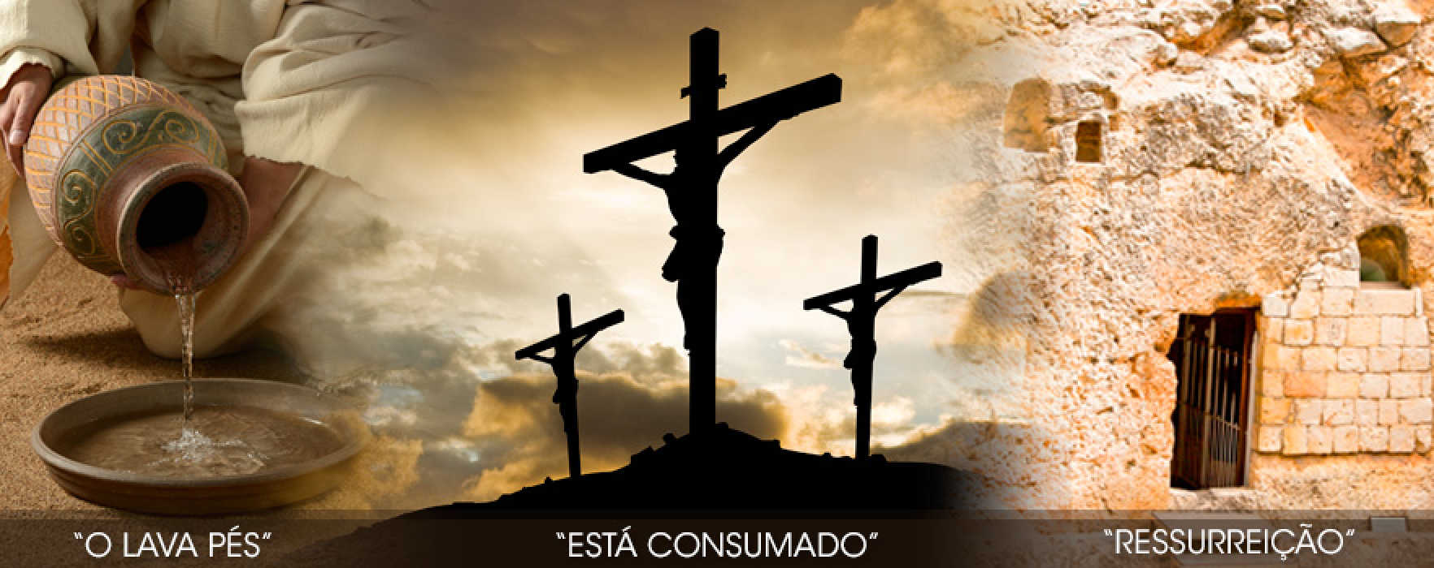

PARÓQUIA SÃO JOSÉ – CATEDRAL METROPOLITANA DE FORTALEZA
PROGRAMAÇÃO DA SEMANA SANTA 2018

- DIA 05 DE MARÇO – DOMINGO DE RAMOS
- Às 8h, Bênção dos Ramos e Procissão (saída da Igreja de Cristo Rei) à Catedral Metropolitana, Missa Solene presidida por Dom José Antônio, Arcebispo de Fortaleza.
- Durante o dia também haverá missas nos horários de 10h, 12h, 18h30min e 20h.

- DIA 27 DE MARÇO – TERÇA-FEIRA SANTA
- Às 19h, Confissão Comunitária presidida pelo Pe. Clairton Alexandrino de Oliveira.

- DIA 29 DE MARÇO – QUINTA-FEIRA SANTA
- Às 8h, Missa da Unidade (Santos Óleos) presidida por Dom José Antônio, Arcebispo de Fortaleza e concelebrada por todo o clero.
- Às 18h30min, Missa da Ceia do Senhor (Lava-pés), presidida por Dom José Antônio, Arcebispo de Fortaleza.

- DIA 30 DE MARÇO - SEXTA-FEIRA SANTA
- Às 9h, Celebração das Horas com Dom José Antônio, Arcebispo de Fortaleza.
- Às 15h, Celebração da Paixão e Morte do Senhor, seguida de procissão do Senhor Morto com Dom José Antônio, arcebispo de Fortaleza.

- DIA 31 DE MARÇO - SÁBADO SANTO
- Às 9h, Celebração das Horas com Dom José Antônio, Arcebispo de Fortaleza.
- Às 20h, Solene Vigília Pascal.

- Dia de 1 DE ABRIL - Domingo da Ressurreição
- Ás 10h e 12h - Missas
- Às 18h30min, Missa Solene da Ressurreição, presidida por Dom José Antônio, Arcebispo de Fortaleza, seguida da Procissão Do Senhor Ressuscitado.

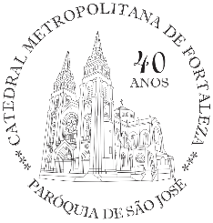
INFORMAÇÕES: (85) 3231 7951 / 3231 5084 na Secretaria Paroquial da Catedral.

